T.C.

ESKİŞEHİR OSMANGAZİ ÜNİVERSİTESİ

MİMARLIK-MÜHENDİSLİK FAKÜLTESİ

BİLGİSAYAR MÜHENDİSLİĞİ BÖLÜMÜ

2022-2023 Eğitim-Öğretim Yılı

VERİ TABANI YÖNETİM SİSTEMLERİ

PROJE RAPORU

GRUP-12” Sağlık Eğitimleri Veri Tabanı Oluşturulması”

ARALIK 2022

Projeyi Hazırlayanlar:

“Ferdi İslam Yılmaz;”

“Yiğit Efe Çoşgun;”

”Yunus Emre Karagöz;”

Proje yürütücüsü: Prof.Dr. Ahmet Yazıcı

Şirket: MetaSoft

Proje sorumlusu: Murat KAZANCI

**İçindekiler Tablosu**

1. GİRİŞ 3

1.1 Proje amacı 3

1.2 Proje hedefleri 3

1.3 Kullanılacak teknolojiler 3

2. GEREKSİNİM ANALİZİ 4

2.1 Fizibilite 4

2.1.1 Finansal Fizibilite 4

2.1.2 Yasal Fizibilite 4

2.1.3 Teknolojik Araç Fizibilitesi 4

2.1.4 Zaman Fizibilitesi 4

2.2 Fonksiyonel Gereksinimler 4

2.3 Fonksiyonel olmayan gereksinimler 5

2.3.1 Kullanılabilirlik 5

2.3.2 Güvenilirlik 5

2.3.3 Desteklenebilirlik 5

2.3.4 Arayüz 5

2.3.5 Gizlilik 5

2.4 Kısıtlar 5

3 Veri Gereksinimleri 6

3.1 Sistem Modeli 7

3.1.1 Aktörler 7

3.1.2 Senaryolar 8

3.1.3 Use-Case Diyagramı 9

3.1.4 ER Diyagramı 10

4.Sorgular 11

5 Arayüz Taslağı 12

6 Yapılan Değişiklikler 14

7. GÖREV DAĞILIMI 15

# 1. GİRİŞ

## 1.1 Proje amacı

Projemizin amacı eğitim alan katılımcıların bilgilerinin SQL veri tabanında güvenli ve ulaşılabilir tutulması. Bu veri tabanının daha rahat kullanılabilmesi için arayüz tasarlayacağız. Yönetici bu arayüz ile veri tabanını istediği gibi kullanabilecek.

## 1.2 Proje hedefleri

* Katılımcı, eğitim ve eğitmen bilgilerinin saklanması
* Yöneticinin rahat kulanabilmesi için kullanışlı bir arayüz oluşturmak
* Girilen bilgilerin yönetici tarafından güncellenebilmesi
* Katılımcılara bilgilendirme maili gönderebilme

## 1.3 Kullanılacak teknolojiler

* MSSQL



* Visual Studio



* C#



# 2. GEREKSİNİM ANALİZİ

## 2.1 Fizibilite

### 2.1.1 Finansal Fizibilite

Grubumuz proje dahilinde gönüllü olarak faaliyet göstereceğinden personel gideri olmayacaktır. Sonrasında yapılacak bakımlardan ötürü maliyet doğurabilir.

### 2.1.2 Yasal Fizibilite

Projemiz 6698 sayılı kişisel verilerin korunması kanununa uyularak eğitim alan kişilerin bilgileri dış ortamlarda paylaşılmadan yapılacak olup veri tabanının da dışarıya paylaşımı yapılmayacaktır.

### 2.1.3 Teknolojik Araç Fizibilitesi

Projemiz grup üyelerinin kişisel bilgisayarları üzerinden yapılacaktır. Proje şirkete teslim edildikten sonra şirket cihazlarından yürütülecektir.

### 2.1.4 Zaman Fizibilitesi

Projemizi tamamlamak için yaklaşık olarak 1 ay süremiz vardır.2-3 hafta taslak ve planlama aşamaları kalan zamanda ise arayüz ve veri tabanı tasarımı yapılacaktır.

## 2.2 Fonksiyonel Gereksinimler

* C# programlama dili ile yönetici arayüzü oluşturulacaktır.
* Yöneticinin veri tabanına daha basit bir ekrandan ulaşabilmesi için ara yüze ihtiyaç vardır.
* İlişkisel veri tabanı oluşturulması
  + İlişkisel veri tabanı tutarlılığı artırır, veri tekrarını azaltır ve hafızada daha az yer kaplar.
* Tabloların ilişkilendirilmesi
* Yönetici, ara yüz üzerinden tablolara ekleme, güncelleme, silme gibi işlemlerini yapabilmeli.
* Yönetici, istenen verileri kullanıcı arayüzünden kolaylıkla çağırılabilmeli.
* Katılımcılara bilgilendirme amaçlı toplu mail gönderilebilmeli.
  + Eğitimlerde olan herhangi bir değişiklikte katılımcılara bilgi verilmesi için kullanılır.

## Fonksiyonel olmayan gereksinimler

### 2.3.1 Kullanılabilirlik

* Standartlara uyularak kullanışlı menü tasarımı yapılmalıdır.
* Buton yerleşimi, fontlar ve renk ayarı yapılmalıdır.

### 2.3.2 Güvenilirlik

* Veri kaybı yaşanmamalıdır.
* Yönetici arayüzüne şifre kullanılarak erişim sağlanmalı.
* Yönetici gerekmedikçe kullanıcıların TC kimlik numaralarına ulaşamamalı.

### 2.3.3 Desteklenebilirlik

* Yazılımın çalışabilmesi için MSSQL ve Windows işletim sistemi yeterlidir.
* Sunucuya farklı bilgisayarlardan erişilebilmelidir.

### 2.3.4 Arayüz

* Yönetici arayüzü sade ve kullanışlı olmalıdır.
* Renk ve fontlar kategorilere ayrılıp daha anlaşılabilir olmalıdır.

### 2.3.5 Gizlilik

* Veri tabanına erişim sadece yönetici arayüzü şifresiyle sağlanabilecektir

## Kısıtlar

**Kaynak/Bütçe Kısıtlamaları:**

* Katılımcılardan tüm bilgiler alınamayabilir.
* Proje çok maliyetli olmadığından bütçe sıkıntısı çekilmeyecektir.

**Risk Kısıtlamaları:**

* Proje düzgün yönetilmediğinde iş gücü kaybına yol açabilir.

**Zaman Kısıtlamaları:**

* Personellerin çok yoğun olmasından kaynaklanabilecek gecikme durumları ortaya çıkabilir.

## 3 Veri Gereksinimleri

**OGRENCI tablosu:**

**KIMLIK_ID int:** Primary Key olarak öğrenci kimlik id tutar.

**TC nvarchar(11)** : Öğrenci TC kimlik numarasını tutar.

**AD nvarchar, SOYAD nvarchar(100):** Öğrenci adını ve soyadını tutar.

**DOGUM_IL_ID int ,DOGUM_YERI nvarchar(10) , DOGUM_TRH smalldatetime :** Öğrenci hakkında gerekli bilgileri tutar

**EMAIL nvarchar(100) :** Toplu mail gönderebilmek için öğrenci mail adresini tutar.

**TELEFON varchar(20) :** Öğrencinin gerekli iletişim bilgilerini tutar.

**EGITIM_DETAY Tablosu:**

**EGITIM_DETAY_ID int :** Bu tablonun primary keyş olarak çalışır

**LOG_ID int :**

**PSF_ID int :** Silme işlemi yapılmayacak, silinen verinin istendiği zaman görüntülenmesini sağlar.

**VERSION_ID int :** Bir veri üzerinde kaç kere değişiklik yapıldığını tutar.

**KIMLIK_ID int :** öğrenci tablosu ile ilişkilendirilmesi için kullanılan foreign key.

**EGITIM_ID int :** eğitim tablosu ile ilişkilendirilmesi için kullanılan foreign key.

**EGITIM_DETAY_KATILIM_TURU tinyint :** Öğrencinin katılım durumunu tutar.

**EGITIM_KATILIM_TURU tinyint :** nasıl katıldığı bilgisini tutar

**EGITIM_ALAN_DURUM nvarchar(20) :** Öğrencinin durumu hakkında bilgileri tutar.

**EGITIM_ZORUNLU tinyint :** Eğitim katılım zorunluluğunu tutar.

**EGITIM_GECTI tinyint :** Öğrencinin eğitimi geçip geçmediği bilgisini tutar.

**EGITIM_BASARI decimal(27,13):** Yapılan anketlerin ortalaması eğitim başarı oranıdır.

**EGITIM Tablosu:**

**EGITIM_ID int :** Eğitim tablosunun Primary Key’i olarak tutulur.

**LOG_ID int :**

**PSF_ID int :** Silinen verilerin pasif olarak silinmesini sağlar.

**VERSION_ID int :** Bir veri üzerinde kaç kere değişiklik yapıldığını tutar.

**EGITIM_KODU nvarchar(50):** Eğitim kodunu tutar.

**EGITIM_ADI nvarchar(100):** Eğitim adını tutar.

**EGITIM_TUR_ID int :** Eğitim türünü id olarak tutar.

**EGITMEN_ID int :** eğitmentablosu ile ilişkilendirilmesi için kullanılan foreign key.

**ZAMAN_ID int :** eğitim-zaman tablosu ile ilişkilendirilmesi için kullanılan foreign key.

**EGITIM_KONU nvarchar(100), EGITIM_YER nvarchar(75), EGITIM_ACK nvarchar(MAX):** Eğitim hakkında gerekli bilgileri tutar.

**EGITIM_SERTIFIKA tinyint :** Eğitimi başarıyla bitirmenin sonucunda sertifika bilgilerini tutar.

**EGITIM_DURUM_TUR_ID int :** eğitim devam mı ediyor bitti mi bilgisini tutar.

**EGITIM_DURUM_ACK nvarchar(500), EGITIM_KATILIMCI_SAYI int , EGITIM_GECME_NOTU decimal(27,13) :** Eğitim hakkında gerekli bilgileri tutar.

**EGITIM_SINAV_ID int :** Eğitim sınav bilgilerini tutar.

**EGITIM_ZAMAN Tablosu:**

**ZAMAN_ID int :** Eğitim zaman tablosunun Primary Key’idir.

**EGITIM_ID int :** eğitim tablosu ile ilişkilendirilmesi için kullanılan foreign key.

**BASLANGIC_TRH smalldatetime , BITIS_TRH smalldatetime , BASLANGIC_SAAT int , BITIS_SAAT int , SURE int :** Eğitimin tarih, süre gibi bilgileri bu tabloda tutulur.

**EGITMEN Tablosu:**

**EGITMEN_ID int :** Eğitmen tablosunun Primary Key’idir.

**AD nvarchar(100) , SOYAD nvarchar(100) :**  Eğitmenin adı ve soyadı tutulur.

**UNVAN** **nvarchar(50) :** Eğitmenin unvan bilgileri tutulur.

## 3.1 Sistem Modeli

### 3.1.1 Aktörler

**Yönetici:**

* Eğitim ekleyebilir.
* Öğrenci kayıt edebilir.
* Eğitmene ait verileri çağırabilir.
* Eğitime ait verileri çağırabilir ve güncelleyebilir.
* Öğrenciye ait verileri çağırabilir ve güncelleyebilir.

### 3.1.2 Senaryolar

|  |  |  |
| --- | --- | --- |
| **Aktör** | **Senaryo adı** | **Olay akışı** |
| Yönetici | Katılımcı ekleme | 1)Yönetici arayüzü açılır.  2) Ekle tuşundan katılımcı kategorisi seçilir.  3) Katılımcı T.C. kimlik numarası girilir. Eğer katılımcı başka eğitimlerde kayıtlıysa bilgileri otomatik doldurulur değilse yönetici tarafından girilir.  4) Katılımcının alacağı eğitim seçilir ve ekle butonuna tıklanır. |
| Yönetici | Eğitim ekleme | 1)Yönetici arayüzü açılır.  2) Ekle tuşundan eğitim kategorisi seçilir.  3) Eğitim bilgileri girilir ve ekle butonuna tıklanır. |
| Yönetici | Eğitim güncelleme | 1)Yönetici arayüzü açılır.  2) Güncellenecek eğitim koduyla aranır.  3) Gerekli güncellemeler yapılır. |
| Yönetici | Katılımcı güncelleme | 1)Yönetici arayüzü açılır.  2) Güncellenecek öğrenci T.C. kimlik numarasıyla aranır.  3) Gerekli güncellemeler yapılır. |

### 3.1.3 Use-Case Diyagramı

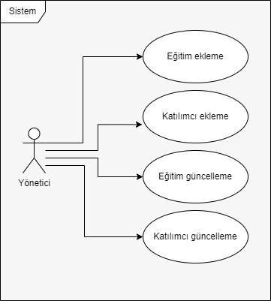

### 3.1.4 ER Diyagramı

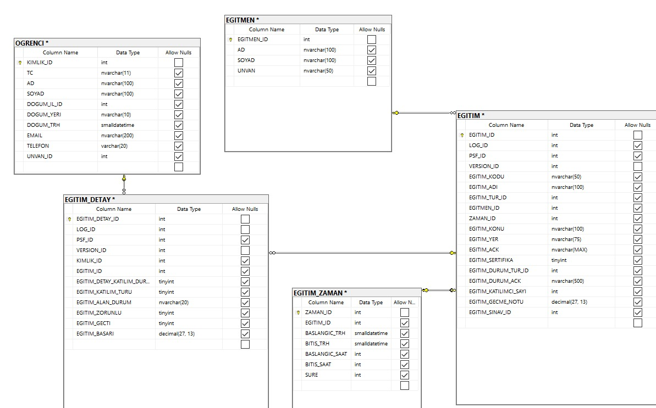

# 4.Sorgular

"SELECT EGITIM_ID, EGITIM_KODU, EGITIM_ADI, EGITIM_TUR_ID, EGITIM_KONU, " "EGITIM_YER, EGITIM_ACK, EGITIM_SERTIFIKA, EGITIM_DURUM_TUR_ID, EGITIM_DURUM_ACK," +

"EGITIM_KATILIMCI_SAYI, EGITIM_GECME_NOTU, EGITIM_SINAV_ID, EGITIM_ZAMAN.ZAMAN_ID, " +

"BASLANGIC_TRH, BITIS_TRH, BASLANGIC_SAAT, BITIS_SAAT, SURE, EGITMEN.EGITMEN_ID, AD, SOYAD, UNVAN " +

"FROM EGITIM,EGITIM_ZAMAN,EGITMEN WHERE EGITIM.ZAMAN_ID = EGITIM_ZAMAN.ZAMAN_ID AND EGITIM.EGITMEN_ID=EGITMEN.EGITMEN_ID" Eğitim id, eğitim zaman eğitmen id ve zaman id tablolarındaki eğitim id’leri eşit olanları eşitler. Gerekli sütunları çeker.

" INSERT INTO EGITIM_ZAMAN(BASLANGIC_TRH, BITIS_TRH, BASLANGIC_SAAT, BITIS_SAAT, SURE)" VALUES(@BASLANGIC_TRH, @BITIS_TRH, @BASLANGIC_SAAT, @BITIS_SAAT, @SURE)" : Eğitim zaman tablosuna tarih bilgilerini çeker.

"SELECT TOP 1 ZAMAN_ID FROM EGITIM_ZAMAN ORDER BY ZAMAN_ID DESC": Eğitim zaman tablosundan son eklenen zaman_id’i seçer.

"INSERT INTO EGITMEN (AD, SOYAD, UNVAN)""VALUES (@AD, @SOYAD, @UNVAN)"” : Eğitmen tablosuna eğitmenin ad, soyad ve unvan bilgilerini ekler.

"SELECT TOP 1 EGITMEN_ID FROM EGITMEN ORDER BY EGITMEN_ID DESC": Eğitmen tablosundan son eklenen eğitmen_id’i seçer.

"INSERT INTO EGITIM (EGITIM_KODU, EGITIM_ADI, EGITIM_TUR_ID," "ZAMAN_ID, EGITMEN_ID, EGITIM_KONU, EGITIM_YER, EGITIM_ACK, EGITIM_SERTIFIKA, EGITIM_DURUM_TUR_ID, EGITIM_DURUM_ACK, "

"EGITIM_KATILIMCI_SAYI, EGITIM_GECME_NOTU, EGITIM_SINAV_ID) VALUES(@EGITIM_KODU, @EGITIM_ADI, @EGITIM_TUR_ID,"

"@ZAMAN_ID, @EGITMEN_ID, @EGITIM_KONU, @EGITIM_YER, @EGITIM_ACK, @EGITIM_SERTIFIKA, @EGITIM_DURUM_TUR_ID, "

"@EGITIM_DURUM_ACK,@EGITIM_KATILIMCI_SAYI, @EGITIM_GECME_NOTU, @EGITIM_SINAV_ID)" :

Eğitim tablosundan bulunan ifadelerin değerlerini ekler.

SqlCommand cmd = new SqlCommand("UPDATE_Katılımcı", Baglanti);

cmd.CommandType = CommandType.StoredProcedure;

cmd.Parameters.AddWithValue("@TC", txt_tc.Text);

cmd.Parameters.AddWithValue("@AD", txt_ad.Text);

cmd.Parameters.AddWithValue("@SOYAD", txt_soyad.Text);

cmd.Parameters.AddWithValue("@DOGUM_IL_ID", int.Parse(txt_dogumIlId.Text));

cmd.Parameters.AddWithValue("@DOGUM_YERI", txt_dogumYeri.Text);

cmd.Parameters.AddWithValue("@DOGUM_TRH", datetime_DogumTarihiUpdate.Value);

cmd.Parameters.AddWithValue("@EMAIL", txt_email.Text);

cmd.Parameters.AddWithValue("@TELEFON", txt_telefon.Text);

cmd.Parameters.AddWithValue("@UNVAN_ID", int.Parse(txt_unvanId.Text));

cmd.Parameters.AddWithValue("@KIMLIK_ID", txt_kimlikId.Text); :

Öğrenci tablosunda yer alan değerleri form üzerinde yöneticinin girdiği değerlere eşitleyerek güncelleme işlemi yapmış olur.

"SELECT AD, SOYAD ,EMAIL FROM OGRENCI O,EGITIM_DETAY ED WHERE EGITIM_ID=1 AND ED.KIMLIK_ID=O.KIMLIK_ID " : Eğitim detay ve öğrenci tablolarındaki kimlik_id’leri eşit ve eğitim detay tablosundaki eğitim_id’si 1 olanların ad, soyad, mail bilgilerini seçer.

"SELECT O.KIMLIK_ID, O.TC, O.AD, O.SOYAD, " + "O.DOGUM_YERI, O.EMAIL, O.TELEFON, O.UNVAN_ID FROM OGRENCI O, EGITIM_DETAY EA " + "where EA.EGITIM_ID=3 and O.KIMLIK_ID=EA.KIMLIK_ID " : Öğrenci ve eğitim detay tablolarında kimlik id leri eşit olanları ve eğitim detay tablosunda eğitim id ‘si 3 olanların öğrenci tablosunda tc,ad,soyad,doğum yeri,email,telefon,unvan id bilgilerini seçer.

# 5 Arayüz Taslağı

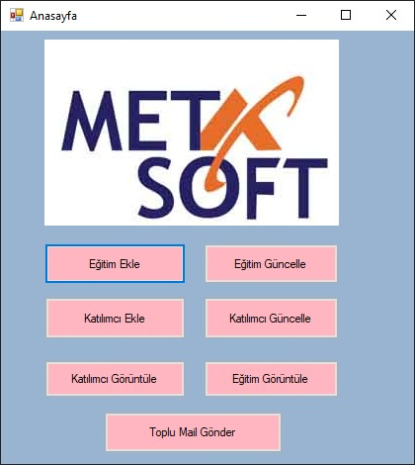

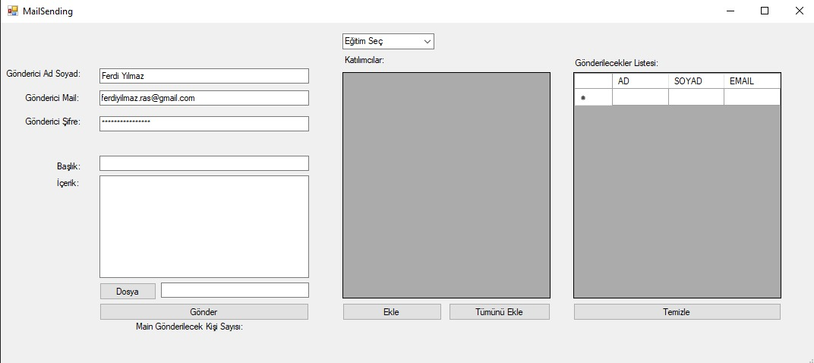

tablo içeren bir resim

Açıklama otomatik olarak oluşturuldu

# 6 Yapılan Değişiklikler

Adım 3:

* Kapak sayfasında güncellemeler yapıldı.
* Fizibilitede bazı güncellemeler yapıldı.
* Kısıtlar düzenlendi.
* Veri Gereksinimleri bölümü eklendi.
* ER diyagramında iyileştirmeler yapıldı.
* Arayüz taslağı eklendi.

Adım 4:

* Arayüz ve diğer tasarımlar güncellendi.
* MSSQL sorguları ve açıklamaları eklendi.
* Toplu mail entegrasyonu sağlandı.
* Saklı yordam kullanıldı.

# 7. GÖREV DAĞILIMI

Ferdi İslam Yılmaz: Giriş, rapor birleştirilmesi, sunum hazırlanması,uygulama hazırlanması

Hüseyin Emir Leylek: Fizibilite ve kısıtlar, sunum hazırlanması, uygulama hazırlanması

Yiğit Efe Çoşgun: Fonksiyonel olan ve olmayan gereksinimler, sunum hazırlanması, uygulama hazırlanması

Yunus Emre Karagöz: Sistem modeli , sunum hazırlanması, uygulama hazırlanması

Projede yapılan grup toplantısı sayısı:7

Proje kapsamında şirketle yapılan toplantı sayısı:3

Kim Ne Kadar Çalıştı?

Ferdi İslam Yılmaz-25 saat

Hüseyin Emir Leylek-25 saat

Yiğit Efe Çoşgun-25 saat

Yunus Emre Karagöz-25 saat